TRƯỜNG ĐẠI HỌC PHENIKAA

KHOA CÔNG NGHỆ THÔNG TIN

⸎⸎⸎⸎⸎

BÀI TẬP LỚN KẾT THÚC HỌC PHẦN LẬP TRÌNH HƯỚNG ĐỐI TƯỢNG

Đề bài: “PHẦN MỀM QUẢN LÝ BỆNH VIỆN”

Sinh viên: • Hoàng Lê Đức Huy – MSSV: 23010298

• Nguyễn Hà Nguyên – MSSV: 23010310

Lớp: Lập trình hướng đối tượng 1-1-24(N03)

Hà Nội, ngày … tháng … năm 2024

Link And Contribution

-Link github repo : <https://github.com/Nguyen1976/JAVA_OOP_PKA_Nhom_10>

-Link demo:

<https://www.youtube.com/watch?v=5trORa60kl8>

-README.md:

<https://github.com/Nguyen1976/JAVA_OOP_PKA_Nhom_10/blob/main/README.md>

-Contribution:

+ Hoàng Lê Đức Huy: 50%

+ Nguyễn Hà Nguyên: 50%

Mục lục:

Lời mở đầu ………………………………………………………1-2

Phần 1: Giới thiệu

1. Đặt vấn đề……………………………………………………3
2. Mô tả bài toán……………………………………................3
3. Công nghệ sử dụng…………………………………………3

Phần 2: Phân tích yêu cầu

1. Mô tả phần mềm…………………………………………..4
2. Phân tích chức năng phần mềm…………………………4-6

Phần 3: Thiết kế

1. Tổng quan…………………………………………………..7
2. Thiết kế giao diện…………………………………………..7-19
3. Thiết kế dữ liệu……………………………………………..19-39

Phần 4: Cài đặt kiểm thử

1. Phân tích sản phẩm………………………………………..39
2. Phạm vi kiểm thử…………………………………………...39
3. Phương pháp kiểm thử…………………………………….40
4. Kết quả kiểm thử……………………………………………40
5. Đánh giá chung……………………………………………..40
6. Khuyến nghị…………………………………………………40

Phần 5: Kết luận và hướng mở rông

1. Kết luận………………………………………………………40
2. Hướng mở rộng…………………………………………….41

LỜI MỞ ĐẦU

Công việc quản lý là việc phổ biến và khá quan trọng trong xã hội hiện nay. Vì vậy chất lượng quản lý và giảm thiểu chi phí là mục tiêu cho các nhà quản lý.

Để đạt mục tiêu đó, việc sử dụng công nghệ thông tin trong quản lý đã trở nên khá phổ biến. Với một phần mềm quản lý cơ bản, nguồn nhân lực được giảm thiểu tối đa, tiết kiệm về kinh tế, bên cạnh đó tính chính xác cũng được đảm bảo hơn, dễ dàng trong việc quản lý.

❖Lý do chọn đề tài.

Trong thời đại hiện nay, ứng dụng tin học vào các ngành kinh tế góp phần quan trọng trong sự thành công và tăng trưởng của từng ngành. Đặc biệt là việc ứng dụng tin học vào các lĩnh vực quản lý của các hệ thống như bến xe, ngân hàng, công ty, trường học, bệnh viện… đã giảm thiểu được số lượng phí đầu tư cho nguồn nhân công, đồng thời tăng hiệu quả tính chính xác trong việc quản lý.

Để nâng cao chất lượng dịch vụ y tế và đáp ứng nhu cầu khám chữa bệnh ngày càng tăng, việc quản lý hiệu quả trong các bệnh viện là vô cùng cần thiết. Trong thời đại công nghệ 4.0, việc ứng dụng các phần mềm quản lý bệnh viện trở thành xu hướng tất yếu, giúp tối ưu hóa quy trình quản lý bệnh nhân, cơ sở vật chất. Việc xây dựng một hệ thống quản lý bệnh viện thông minh và toàn diện không chỉ giúp nâng cao hiệu quả làm việc mà còn cải thiện chất lượng chăm sóc sức khỏe, mang lại lợi ích thiết thực cho cả bệnh viện và bệnh nhân. Đây là một giải pháp quan trọng góp phần vào sự phát triển bền vững của ngành y tế..

Từ đó chúng em xây dựng hệ thống:

“ Phần mềm Quản lý Bệnh viện”

❖Tên đề tài:

Xây dựng phần mềm Quản lý Bệnh viện

❖ Mục tiêu đề tài :

Thay thế việc ghi chép trên số sách bằng cách nhập và lưu trữ thông tin

một cách nhanh chóng và chính xác trên máy tính. Đáp ứng kịp thời thông tin

khi người dùng cần đến. Tránh sai sót và giảm thiểu về thời gian công việc

nhằm nâng cao hiệu quả công việc quản lý.

❖Đối tượng và phạm vi:

- Quy trình quản lý bệnh nhân và phòng điều trị

- Các vấn đề cần giải quyết trong quá trình quản lý bệnh viện, tra cứu thông tin bệnh nhân, thông tin phòng điều trị, bệnh nhân nhập viện và ra viện. Từ đó tiến hành xây dựng cơ sở dữ liệu và khai thác dữ liệu phục vụ công tác quản lý.

Phần 1: Giới Thiệu

1. Đặt vấn đề

Trong bối cảnh hiện đại, việc quản lý bệnh viện đóng vai trò quan trọng trong việc nâng cao chất lượng quản lý và cung cấp dịch vụ tốt nhất. Tuy nhiên, việc quản lý bệnh viện hiệu quả vẫn là một thách thức lớn đối với các bệnh viện, đặc biệt là trong thời đại công nghệ thông tin phát triển như hiện nay. Sự cần thiết của việc áp dụng công nghệ vào quản lý bệnh viện là không thể phủ nhận, giúp cho việc lưu trữ, theo dõi trở lên chính xác và hiệu quả hơn.

1. Mô tả bài toán
   1. Mục tiêu bài toán:

Xây dựng hệ thống quản lý bệnh viện giúp người quản lí dễ dàng kiểm soát bệnh nhân, phòng điều trị.

* 1. Yêu cầu

Hệ thống dành cho người quản lý sử dụng đảm bảo những yêu cầu sau:

* Người quản lý thông qua màn hình đăng nhập vào ứng dụng Quản lý Bệnh viện
* Quản lý các bệnh nhân, phòng điều trị
* Có thể thao tác các chức năng:

+ Thêm, sửa, xoá, tìm kiếm bệnh nhân, phòng điều trị

+ Lấy thông tin bệnh nhân

+ Lấy thông tin phòng điều trị

+ Thêm bệnh nhân vào phòng điều trị(Nhập viện)

+ Lấy thông tin bệnh nhân trong phòng điều trị

+ Xoá bệnh nhân khỏi phòng điều trị(Ra viện)

* Xem được thông tin cơ bản của đối tượng
* Lưu trữ dữ liệu vào database và file nhị phân

1. Công nghệ sử dụng:

* Ngôn ngữ lập trình: Java và JavaFX
* Môi trường lập trình: IntelliJ IDEA

Phần 2: Phân tích yêu cầu

1. Mô tả phần mềm

Phần mềm quản lý bệnh viện là một ứng dụng giúp các bệnh viện quản lý một cách dễ dàng và hợp lý.

Mô tả sản phẩm:

1. Tên sản phẩm:

Phần mềm quản lý bệnh viện

1. Mục tiêu chính:

* Giúp người dùng dễ dàng quản lý bệnh viện
* Tạo ra giao diện giúp người dùng có thể dễ dàng thao tác

1. Tính năng chính:

* Đăng nhập vào giao diện
* Thêm, sửa, xoá bệnh nhân
* Thêm, sửa, xoá phòng điều trị
* Thêm bệnh nhân vào phòng bệnh (bệnh nhân nhập viên)
* Xoá bệnh nhân khỏi phòng bệnh (bệnh nhân xuất viện)
* Lưu trữ thông tin bệnh nhân (ngày giờ nhập viện, xuất viện) vào File.

1. Phân tích chức năng phần mềm
2. Chức năng đăng nhập

* Người quản trị sẽ được cung cấp tài khoản, mật khẩu để đăng nhập vào giao diện.
* Chỉ những người có tài khoản, mật khẩu thì sẽ được đăng nhập để sử dụng các chức năng có trong phần mềm.

1. Thêm bệnh nhân

* Người dùng sử dụng tính năng để thêm thông tin bệnh nhân.
* Người dùng nhập các thông tin yêu cầu bởi phầm mềm: tên, tuổi, giới tính, chẩn đoán, thành phố, quận, số điện thoại.
* Sau khi nhập đầy đủ thông tin người dùng bấm nút thêm bệnh nhân, thông tin mới sẽ được thêm vào danh sách và hiển thị trên bảng danh sách.
* Sau khi thêm thông tin xong thì thông tin của bệnh nhân sẽ được lưu vào database
* Chú ý: ID của bệnh nhân được phần mềm quy định là auto_increment (sẽ được tự động tăng mỗi khi thêm một dòng mới), mỗi bệnh nhân sẽ được cung cấp một ID riêng.

1. Sửa thông tin bệnh nhân:

* Người dùng nhấp chuột vào bệnh nhân cần chỉnh sửa trong bảng danh sách, mọi thông tin sẽ được hiển thị lên lại ở phần nhập thông tin, người dùng muốn sửa thông tin nào thì sửa ở phần đấy sau đó bấm nút sửa bệnh nhân, thông tin bệnh nhân được chỉnh sửa thành công.
* Khi chỉnh sửa xong, thông tin mới của bệnh nhân sẽ được sửa lại trong danh sách và trong database.

1. Xoá bệnh nhân:

* Người dùng nhấp chuột vào bệnh nhân cần xoá trong danh sách, hoặc nhập ID của bệnh nhân cần xoá.
* Nhấn nút xoá bệnh nhân thì mọi thông tin của bệnh nhân ấy sẽ bị xoá khỏi danh sách và database.

1. Tìm kiếm bệnh nhân theo ID:

* Người dùng sẽ nhập ID của bệnh nhân cần tìm, sau đó bấm nút tìm kiếm, thông tin của bệnh nhân cần tìm sẽ hiện ra trên bảng danh sách.
* Trong trường hợp người dùng nhập ID mà không có bệnh nhân nào có thì sẽ hiện ra thông báo không tìm thấy bệnh nhân nào và hiện lại toàn bộ danh sách bệnh nhân.

1. Hiển thị tất cả phòng:

* Người dùng sẽ bấm nút hiển thị tất cả phòng, sau đó danh sách các phòng sẽ được hiện ra trên bảng.

1. Hiển thị tất cả bệnh nhân:

* Người dùng bấm nút hiển thị tất cả bệnh nhân, thông tin của toàn bộ bệnh nhân sẽ được hiển thị lên trên một bảng danh sách nằm bê trên bảng phòng điều trị.

1. Thêm bệnh nhân vào phòng bệnh:

* Người dùng sẽ nhấp chuột vào bệnh nhân muốn thêm sau đó nhấp chuột vào phòng điều trị mà người dùng muốn thêm bệnh nhân vào.
* Sau đó, người dùng bấm nút thêm bệnh nhân thì sẽ thêm được bệnh nhân vào phòng điều trị.
* Thông tin này sẽ được lưu dưới dạng file cho biết ngày, giờ bệnh nhân nhập viện.

1. Hiển thị danh sách bệnh nhân trong phòng bệnh:

* Người dùng nhấp chuột vào phòng bệnh muốn xem sau đó nhấp chuột vào nút hiển thị danh sách bệnh nhân trong phòng bệnh, thông tin về bệnh nhân nằm trong phòng bệnh sẽ được hiển thị ra trên bảng danh sách.

1. Xuất viện:

* Sau khi hiển thị được danh sách bệnh nhân trong phòng bệnh, người dùng nhấp chuột vào bệnh nhân sau đó bấm nút xuất viện thì mọi thông tin của bệnh nhân trong phòng điều trị đó sẽ được xoá khỏi phòng điều trị.
* Thông tin này sẽ được lưu dưới dạng file cho biết ngày, giờ bệnh nhân xuất viện.

1. Tìm kiếm phòng theo id:

* Người dùng nhập id phòng điều trị muốn tìm kiếm vào chỗ nhập sau đó bấm nút tìm kiếm, thông tin của phòng điều trị đó sẽ được hiện ra trên bảng danh sách.
* Trường hợp nhập không đúng sẽ hiển thị ra thông báo không tìm thấy.

Phần 3: Thiết kế

1. Tổng quan
2. Sơ đồ UML:

1. Thiết kế giao diện:

Một phần mềm hiệu quả luôn đi kèm với đó là thiết kế giao diện phải được tối ưu, tuỳ vào mục đích của người sử dụng và hướng tới kiểu đối tượng sử dụng. Phần mềm quản lý bệnh viện hướng tới người sử dụng cá nhân. Với giao diện thiết kế được tối giản nhất, hiển thị rõ ràng các mục để người dùng có thể dễ dàng nhập và xử lý các thông tin.

Giao diện mở đầu của phần mềm là đăng nhập tài khoản. Khi đăng nhập thành công phần mềm sẽ hiển thị giao diện chính của phần mềm quản lý bệnh viện. Ở giao diện này sẽ có hai mục là: bệnh nhân và phòng điều trị.

Sau đây ta sẽ đi vào từng giao diện:

1. Login terminal:

Phần mềm hiển thị cửa sổ yêu cầu người dùng đăng nhập tài khoản đã được cấp để vào phần giao diện chính của phần mềm.

* Người dùng sẽ đăng nhập bằng tài khoản được cấp và chọn nút Đăng nhập để truy cập

Sau khi đăng nhập sẽ hiện ra thông báo:

Người dùng bấm nút OK sẽ truy cập thành công vào giao diện.

1. Quản lý bệnh nhân:

Sau khi truy cập thành công, phần mềm sẽ hiện ra giao diện như này:

Sau đó người dùng nhấp chuột vào ô bệnh nhân thì giao diện sẽ được đổi sang giao diện để quản lý thông tin bệnh nhân:

Ở trong giao diện này sẽ hiện ra các ô để người dùng thực hiện thao tác nhập thông tin

- Sau khi thực hiện thao tác xong thì thông tin sẽ được hiển thị trên bảng danh sách ở phía dưới.

Ở giao diện này ta sẽ thao tác được các chức năng như:

* Thêm bệnh nhân
* Sửa bệnh nhân (thông tin)
* Lưu bệnh nhân (sau khi sửa thông tin xong ta bấm nút này để lưu lại thông tin)
* Xoá bệnh nhân
* Tìm kiếm

1. Tính năng thêm bệnh nhân:

Bước 1: Người dùng sẽ điền đầy đủ thông tin của bệnh nhân

Bước 2: Người dùng sẽ click chuột vào nút thêm bệnh nhân

Kết quả: Thông tin người bệnh sẽ được hiển thị trên bảng danh sách bệnh nhân.

1. Tính năng sửa thông tin:

Người dùng click chuột vào thông tin bệnh nhân cần chỉnh sửa và thực hiện chỉnh sửa:

Khi click chuột vào bệnh nhân cần sửa xong, người dùng bấm nút sửa bệnh nhân thì thông tin bệnh nhân sẽ hiển thị lại lên các ô nhập để người dùng có thể thực hiện việc chỉnh sửa thông tin.

Sau khi sửa xong, người dùng bấm nút Lưu bệnh nhân thì thông tin mới của bệnh nhân sẽ được lưu về database và hiển thị lại lên bảng danh sách.

1. Tính năng xoá bệnh nhân:

Người dùng click chuột vào thông tin bệnh nhân cần xoá, thông tin của bệnh nhân đó sẽ được hiển thị lại lên trên cho người dùng xem lại, sau đó người dùng bấm nút xoá bệnh nhân.

Khi bấm nút xoá bệnh nhân, phần mềm sẽ hiện ra thông báo để hỏi lại xem có chắc chắn muốn xoá thông tin bệnh nhân không

Sau khi xoá bệnh nhân thì thông tin của bệnh nhân đó sẽ được xoá ở database và bảng danh sách .

Thông tin mới sẽ được hiển thị lại lên bảng danh sách bệnh nhân.

1. Tìm kiếm bệnh nhân:

Người dùng sẽ nhập ID của bệnh nhân muốn tìm:

Sau đó người dùng bấm nút tìm kiếm thì thông tin của bệnh nhân cần tìm sẽ hiển thị lại lên danh sách.

1. Quản lý phòng điều trị:

Sau khi người dùng thao tác xử lí thông tin bệnh nhân xong, người dùng bấm nút quay lại ở góc trên cùng bên trái để trở lại giao diện chính

Sau khi về giao diện chính, người dùng click chuột vào ô phòng điều trị.

Khi vào giao diện của phòng điều trị, giao diện sẽ hiển thị ra hai bảng là bảng danh sách bệnh nhân và bảng danh sách phòng điều trị.

Ở bảng danh sách phòng điều trị, danh sách phòng điều trị đã được lấy dữ liệu được tạo ở database rồi hiện lên bảng danh sách phòng điều trị.

-Ở phía bên phải của giao diện sẽ hiển thị ra các nút để người dùng có thể thao tác các chức năng quản lý và xử lý thông tin trong phòng điều trị.

*Các chức năng:

a) Hiển thị tất cả bệnh nhân:

- Người dùng nhấp vào nút Hiển thị tất cả bệnh nhân thì thông tin của toàn bộ bảng danh sách bệnh nhân sẽ được hiển thị.

b) Hiển thị tất cả phòng:

- Người dùng nhấp vào nút Hiển thị tất cả phòng thì thông tin danh sách của các phòng điều trị sẽ được hiển thị ra trên bảng danh sách.

c) Thêm bệnh nhân vào phòng bệnh:

- Người dùng click chuột vào bệnh nhân và phòng điều trị mà người dùng muốn thêm, sau đó bấm nút Thêm bệnh nhân vào phòng thì sẽ hiển thị ra thông báo bệnh nhân đã được thêm vào phòng.

- Thông tin này sẽ được lưu về File cho biết ngày bệnh nhân nhập viện.

d) Hiển thị danh sách bệnh nhân trong phòng bệnh:

Người dùng chọn phòng muốn xem sau đó bấm nút Hiển thị danh sách bệnh nhân trong phòng bệnh thì giao diện sẽ hiển thị ra danh sách bệnh nhân ở trong phòng bệnh đó

1. Xuất viện:

Người dùng sau khi sử dụng chức năng hiển thị danh sách bệnh nhân trong phòng bệnh thì sẽ hiện ra danh sách bệnh nhân ở phòng bệnh đó.

Sau đó người dùng click chuột vào bệnh nhân sau đó bấm nút Xuất viện thì sẽ hiển thị ra thông báo bệnh nhân xuất viện

Thông tin này sẽ được lưu về File cho biết ngày, giờ bệnh nhân xuất viện

1. Tìm kiếm phòng bệnh:

Người dùng sẽ nhập ID phòng bệnh cần tìm sau đó bấm nút Tìm phòng thì thông tin phòng bệnh đó sẽ được hiển thị lên bảng danh sách.

1. Thiết kế dữ liệu:
2. JavaFX

JavaFX là một nền tảng phát triển ứng dụng đồ họa và giao diện người dùng (GUI) cho ứng dụng Java. Nó cung cấp một bộ công cụ và thư viện để xây dựng các ứng dụng đa nền tảng, có khả năng tương tác và hấp dẫn với người dùng.

1. Cấu trúc chính của Project:

1. Package Controller:



* Lớp HospitalController.java xử lý các việc như xử lý File và gọi lại các hàm đã xử lý logic ở class Hospital.java trong package Modal
* Lớp HospitalViewController.java: xử lý việc chuyển đổi giữa các giao diện chính của phần mềm
* Lớp LoginViewController.java: xử lý việc đăng nhập vào phần mềm
* Lớp PatientViewController.java: xử lý các tương tác liên quan đến thông tin bệnh nhân
* Lớp TreatmentRoomViewController: xử lý các tương tác liên quan đến thông tin phòng điều trị.

1. Package JDBCConnection:



* Lớp DBConnection.java: xử lý việc liên kết với cơ sở dữ liệu là MySQL
* Lớp PatientDAO.java: xử lý việc tương tác với cơ sở dữ liệu liên quan đến đối tượng Patient
* Lớp TreatmentRoomDAO.java: xử lý việc tương tác với cơ sở dữ liệu liên quan đến đối tượng TreatmentRoom

1. Package Modal:



* Lớp Address.java: tạo thông tin địa chỉ
* Lớp Patient.java: tạo thông tin bệnh nhân
* Lớp TreatmentRoom.java: tạo thông tin phòng điều trị
* Lớp Hospital.java: chứa danh sách bệnh nhân và phòng điều trị, xử lý logic của các chức năng.

1. Package Utils:



* Lớp BackToHome.java: xử lý việc quay lại giao diện chính
* Lớp LogOut.java: xử lý việc đăng xuất khỏi phần mềm

1. Package View:



* Lớp Main.java: xử lý việc khởi chạy phần mềm

1. Phân tích chức năng:
2. Chức năng tìm kiếm bệnh nhân theo ID:

* Mục đích: Phương thức findPatient(int patientId) nhằm mục đích truy xuất thông tin của một bệnh nhân từ cơ sở dữ liệu dựa trên patientId.
* Giải thích chi tiết các bước:

+ Ta có sequence diagram như sau:

+ Câu lệnh truy vấn SQL:



Câu lệnh SQL này được dùng để truy vấn tất cả thông tin của Patient trong bảng Patient với điều kiện patientId phải khớp với giá trị đầu vào.

+ Tạo kết nối đến Cơ sở dữ liệu:

Class DBConnection.java: thực hiện việc kết nối đến cơ sở dữ liệu

Class PatientDAO.java: quản lý các hoạt động liên quan đến dữ liệu của bệnh nhân trong cơ sở dư liệu



Phương thức này tạo kết nối với cơ sở dữ liệu thông qua hàm getConnection(). PreparedStatement được sử dụng để chuẩn bị câu lệnh truy vấn

Sau đó, thiết lập giá trị cho tham số:



Thiết lập giá trị cho tham số patientId trong câu truy vấn.



Câu lệnh này để truy vấn được thực thi và kết quả được lưu trữ trong ResultSet. Nếu tìm thấy bệnh nhân, phương thức sẽ tiếp tục lấy thông tin của bệnh nhân từ kết quả này.

Tiếp theo, ta sẽ lấy dữ liệu từ ResultSet. Khi bệnh nhân được tìm thấy, mọi thông tin của bệnh nhân như tên, tuổi, giới tính, chẩn đoán, địa chỉ số điện thoại và mã phòng sẽ được truy xuất từ resultSet.

Sau khi lấy tất cả thông tin, một đối tượng Patient được tạo ra với dữ liệu này và trả về

Trong trường hợp xảy ra lỗi trong quá trình kết nối hoặc truy vấn, câu lệnh catch (Exception e) {e.printStackTrace();} sẽ bắt lỗi và in ra để dễ dàng theo dõi và xử lý lỗi. Trả về null nếu không tìm thấy bệnh nhân nào.

Phương thức này lấy thông tin của bệnh nhân dựa trên patientId. Nó sử dụng phương thức findPatient từ class Hospital trong Modal để thực hiện tìm kiếm bệnh nhân.

1. Chức năng tìm kiếm phòng điều trị theo ID:

* Mục đích: Phương thức findTreatmentRoom(int treatmentRoomId) nhằm mục đích truy xuất thông tin của một phòng điều trị từ cơ sở dữ liệu dựa trên treatmentRoomId.
* Giải thích chi tiết các bước:

+ Ta có sequence diagram như sau:

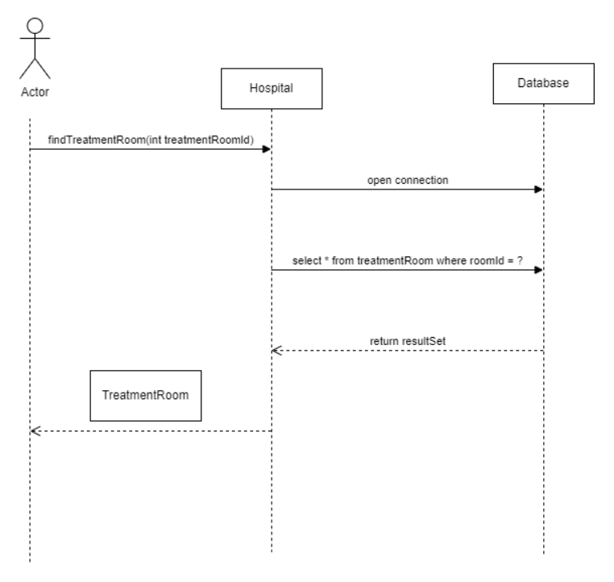

+Câu lệnh truy vấn SQL:



+ Tạo kết nối đến Cơ sở dữ liệu:

Class DBConnection.java: thực hiện việc kết nối đến cơ sở dữ liệu

Class TreatmentRoomDAO.java: quản lý các hoạt động liên quan đến dữ liệu của phòng điều trị trong cơ sở dữ liệu.

Phương thức này tạo kết nối với cơ sở dữ liệu thông qua hàm getConnection(). PreparedStatement được sử dụng để chuẩn bị câu lệnh truy vấn

Sau đó, thiết lập giá trị cho tham số cho treatmentRoomId.

ResultSet resultSet = preparedStatement.executeQuery();

Câu lệnh trên để truy vấn được thực thi và kết quả được lưu trữ trong ResultSet. Nếu tìm thấy phòng điều trị, phương thức sẽ tiếp tục lấy thông tin của phòng điều trị từ kết quả này.

Tiếp theo, ta sẽ lấy dữ liệu từ ResultSet. Khi phòng điều trị được tìm thấy, mọi thông tin của phòng điều trị như mã phòng, tên phòng, loại phòng, sức chứa sẽ được truy xuất từ resultSet.

Sau khi lấy tất cả thông tin, một đối tượng TreatmentRoom được tạo ra với dữ liệu này và trả về

Trong trường hợp xảy ra lỗi trong quá trình kết nối hoặc truy vấn, câu lệnh catch (Exception e) {e.printStackTrace();} sẽ bắt lỗi và in ra để dễ dàng theo dõi và xử lý lỗi. Trả về null nếu không tìm thấy phòng điều trị nào.

Sau đó ta sẽ sử dụng lại phương thức findTreatmentRoom trong class Hospital trong Modal để thực hiện tìm kiếm phòng điều trị.

1. Chức năng thêm bệnh nhân vào phòng điều trị (Nhập viện):

* Ta có sequence diagram sau:

* Đầu tiên ta cần phải lấy thông tin bệnh nhân:

* Khai báo phương thức getPatientInfo, phương thức trả về đối tượng kiểu Patient nhận tham số đầu vào là patientId có kiểu dữ liệu là int.
* patientsList.stream(): patientsList là một danh sách bệnh nhân. Phương thức stream() tạo ra dòng dữ liệu từ danh sách này cho phép xử lý thao tác lọc duyệt.
* .filter(patient -> patient.getPatientId() == patientId):

+ filter(): là phương thức của stream giúp lọc phần tử dựa trên điều kiện. Ở đây, với điều kiện patient.getPatientId() == patientId, nó sẽ kiểm tra xem bệnh nhân hiện tại có Id trùng với patientId được truyền vào hay không.

* .findFirst(): Sau khi lọc, findFirst() trả về phần tử đầu tiên mà thoả mãn điều kiện đã lọc xong trả về đối tượng kiểu Optional<Patient>
* orElse(null): nếu không tìm thấy đối tượng nào sẽ trả về null.
* Tiếp theo ta sẽ lấy thông tin phòng điều trị:

* Khai báo phương thức getRoomInfo, phương thức trả về đối tượng kiểu TreatmentRoom nhận tham số đầu vào là RoomId có kiểu dữ liệu là int.
* treatmentRoomList.stream(): treatmentRoomList là một danh sách phòng điều trị. Phương thức stream() tạo ra dòng dữ liệu từ danh sách này cho phép xử lý thao tác lọc duyệt.
* .filter(treatmentRoom -> treatmentRoom.getRoomId() == roomId):

+ filter(): là phương thức của stream giúp lọc phần tử dựa trên điều kiện. Ở đây, với điều kiện treatmentRoom.getRoomId() == roomId, nó sẽ kiểm tra xem phòng điều trị hiện tại có Id trùng với roomId được truyền vào hay không.

* .findFirst(): Sau khi lọc, findFirst() trả về phần tử đầu tiên mà thoả mãn điều kiện đã lọc xong trả về đối tượng kiểu Optional<TreatmentRoom>
* orElse(null): nếu không tìm thấy đối tượng nào sẽ trả về null.

Sau đó, ta sẽ dùng phương thức assignPatientToRoom:

* Phương thức sẽ nhận hai tham số đầu vào là patientId và roomId.
* Sau đó ta sẽ gọi lại hai phương thức getPatientInfo(patientId) và getRoomInfo(roomId) để tìm kiếm thông tin bệnh nhân và phòng tương ứng

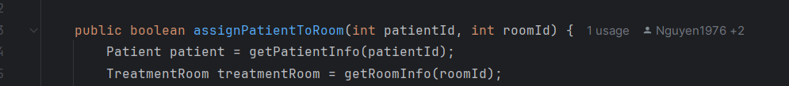

* Tiếp theo ta sẽ kiểm tra bệnh nhân và phòng, nếu không tìm thấy bệnh nhân hoặc phòng phương thức sẽ trả về false và in ra thông báo.

* Rồi ta sẽ kiểm tra xem bệnh nhân đã ở trong phòng chưa(Đầu tiên ta sẽ set cho roomId của patient = 0) nếu khác ) sẽ trả về false rồi in thông báo:

* Tiếp theo ta sẽ kiểm tra phòng điều trị, nếu phòng còn trống và chưa có bệnh nhân ở phòng, thì ta sẽ thực hiện truy vấn để cập nhật roomId cho bệnh nhân trong cơ sở dữ liệu:

* Tiếp là ta sẽ cập nhật lại cơ sơ dữ liệu như đoạn code ở trên. Phương thức PreparedStatement sẽ cập nhật roomID cho bệnh nhân trong bảng patient trong cơ sở dữ liệu. Nếu thành công sẽ trả về true, ngược lại thì trả về false
* Xử lý ngoại lệ, đóng kết nối và bắt lỗi:

+Phương thức sử try-catch để xử lý các lỗi xảy ra và đảm bảo đóng gói các tài nguyên kết nối (PreparedStatement và Connection) sau khi thực thi.

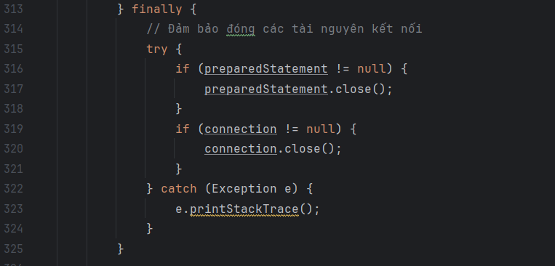

Ở Controller, ta sẽ thực hiện việc gọi lại phương thức trên để sử dụng:

+ Đầu tiên ta sẽ lấy thông tin bệnh nhân và phòng điều trị từ Hospital

+ Tiếp theo, tạo biến isAssignPatientRoom, có hospital.assignPatientToRoom để thực hiện và sẽ được lưu ở biến đã được tạo ở trên.

+ Nếu việc chỉ định thành công, ta sẽ gọi phương thức savePatientInfoToFile để lưu thông tin bệnh nhân vào File.

1. Chức năng xoá bệnh nhân khỏi phòng điều trị(ra viện):

* Ta có sequence diagram sau:

Ta dùng phương thức removePatientFromRoom:

* Phương thức sẽ nhận tham số đầu vào là patientId
* Sau đó sẽ gọi lại phương thức getPatientInfo(patientId) để lấy thông tin bệnh nhân
* Khởi tạo kết nối cơ sở dữ liệu:

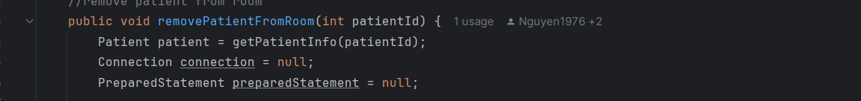

* Sau đó ta sẽ thực hiện truy vấn để cập nhật lại roomId cho bệnh nhân về null có nghĩa là bệnh nhân không còn ở trong phòng điều trị nào nữa:

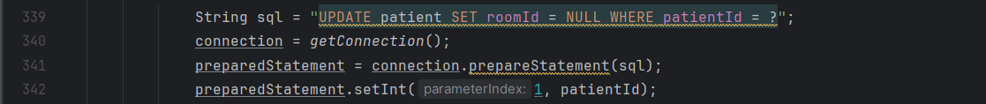

* Tiếp theo, ta sẽ cập nhật cơ sở dữ liệu và kiểm tra kết quả:

* Lệnh này thực thi truy vấn và trả về số lượng hàng bị ảnh hưởng trong cơ sở dữ liệu. Nếu rowsUpdated > 0 có nghĩa là có ít nhật một bản ghi đã được cập nhật.
* Nếu cập nhật thành công thì roomId của đối tượng bệnh nhân sẽ được đặt lại rồi in ra thông báo.

Sau đó ta sẽ thực hiện gọi lại phương thức trên ở Controller để sử dụng:

* Phương thức getPatientInfo(patientId) được gọi để lấy thông tin bệnh nhân từ Hospital.
* getRoomInfo(patient,getRoomId()) được gọi để lấy thông tin về phòng mà bệnh nhân đang ở trong.
* Ta sẽ thực hiện lưu file với hành động Xuất viện được ghi lại để lưu trữ thông tin rằng bệnh nhân đã rời phòng.
* Sau đó, ta sẽ sử dụng phương thức removePatientFromRoom(PatientId) của Hospital để thực hiện việc xoá bệnh nhân khỏi phòng.

1. Chức năng lưu File:

* Ta có sequence diagram sau:

* Phương thức savePatientInfoToFile được sử dụng để ghi thông tin bệnh nhân vào file. Phương thức này lưu trữ thông tin về tình trạng bệnh nhân (nhập viện hoặc ra viện) vào file là hospitalPatientInfo.txt.
* Các bước xử lý:

+ Xác định đường dẫn của file:



+ Tạo đối tượng File:



+ Kiểm tra xem file tồn tại chưa, nếu chưa tồn tại thì tạo file:

+ Sử dụng BufferedWriter để ghi dữ liệu vào file:



+Tuỳ chọn true tỏng FileWriter để đảm bảo dữ liệu mới sẽ được thêm vào file hiện có thay vi ghi đè.

+ Lấy thời gian và định dạng:

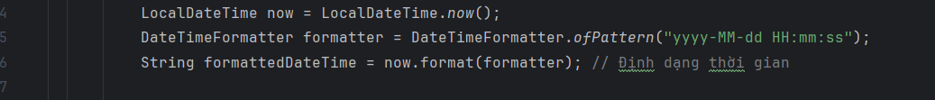

+ Ta sẽ lấy thời gian bằng LocalDateTime.now(), định dạng theo kiểu yyyy-MM-dd HH:mm:ss để lưu mốc thời gian.

+ Xây dựng chuỗi thông tin của bệnh nhân:

+Chuỗi này sẽ chứa thông tin bao gồm Tình trạng, tên, mã phòng, thời gian nhập viện.

+ Thông tin xuất viện:

+Ghi thông tin vào file và tạo dòng mới:



+ Sau khi chuỗi thông tin hoàn tất, nó sẽ được ghi vào file và thêm dòng mới để ghi tiếp dữ liệu khác sau đó.

+In thông báo xác nhận ghi file và xử lý ngoại lệ:

Phần 4: Cài đặt kiểm thử

1. Phân tích sản phẩm:

Phần mềm quản lý bệnh viện được dùng cho các bệnh viện phục vụ cho việc quản lý bệnh nhân và phòng điều trị của bệnh viện đó.

* Chức năng: Với các chức năng được thiết lập đáp ứng được những yếu tố cần thiết cho việc quản lý bao gồm quản lý thông tin bệnh nhân và phòng điều trị.
* Giao diện người dùng(UI): Giao diện dễ sử dụng với người dùng, dễ tìm kiếm thông tin.
* Bảo mật: Sản phẩm chỉ cho phép người được cung cấp tài khoản, mật khẩu mới được truy cập và xem thông tin.

1. Phạm vi kiểm thử

Phạm vi kiểm thử bao gồm các chức năng của phần mềm bao gồm:

* Đăng nhập, đăng xuất, back to home.
* Quản lý thông tin bệnh nhân: Thêm mới, sửa xoá, tìm kiếm thông tin bệnh nhân.
* Quản lý thông tin phòng điều trị: thêm bệnh nhân vào phòng điều trị, hiển thị thông tin bệnh nhân trong phòng điều trị, xoá bệnh nhân khỏi phòng điều trị, tìm kiếm thông tin phòng điều trị.
* Lưu thông tin nhập viện, xuất viện vào File.

1. Phương pháp kiểm thử:

Kiểm thử được thực hiện bằng phương pháp kiểm thử thủ công như tự sử dụng lại toàn bộ chức năng xem có lỗi xảy ra hay không.

Kiểm thử khả năng sử dụng: Đánh giá mức độ dễ sử dụng của phần mềm với người dùng.

1. Kết quả kiểm thử:
2. Tính năng:

* Tất cả các chức năng của phần mềm đều hoạt động đúng theo yêu cầu.
* Một số lỗi được phát hiện và đã được sửa chữa.

1. Hiệu suất:

* Phần mềm hoạt động ổn định và mượt mà.

1. Khả năng sử dụng:

* Giao diện người dùng trực quan và dễ sử dụng.
* Hướng dẫn sử dụng đầy đủ và chi tiết.

1. Đánh giá chung:

Nhìn chung, phần mềm quản lý bệnh viện đáp ứng được yêu cầu đề ra. Phần mềm có đủ tính năng, hoạt động hiệu quả và dễ sử dụng.

1. Khuyến nghị:

* Nên tiếp tục theo dõi và sửa chữa các lỗi nhỏ còn xót lại.
* Nên bổ sung thêm một số tính năng nâng cao để đáp ứng nhu cầu sử dụng.

Phần 5: Kết luận và hướng mở rộng

1. Kết luận:

Phần mềm quản lý bệnh viện là một phần mềm hữu ích giúp người dùng quản lý một cách dễ dàng và chính xác. Qua quá trình phát triển phần mềm, chúng ra đã xác định được các yêu cầu và chức năng cần thiết, thiết kế giao diện người dùng thân thiện.

* Ưu điểm :

+ Đầy đủ tính năng quản lý cơ bản như CRUD: create- read-update-delete.

+ Hoạt đồng hiệu quả mượt mà.

+ Dễ dàng sử dụng.

+ Giao diện trực quan dễ thao tác.

* Nhược điểm:

+ Cần bổ sung thêm một số tính năng nâng cao

+ Cần tiếp tục theo dõi và sửa chữa các lỗi nhỏ còn sót lại.

1. Hướng mở rộng:
2. Bổ sung thêm việc quản lý Bác sỹ và nhân viên ý tế
   * + Thêm đối tượng “Bác sỹ” và “Nhân viên ý tế”: Mỗi bác sỹ sẽ được quản lý một số bệnh nhân nhất định
     + Có thể phân công bệnh nhân cho bác sỹ.
     + Theo dõi được hồ sơ bệnh nhân.
3. Hệ thống đặt lịch và quản lý cuộc hẹn:
   * + Quản lý lịch khám: Bệnh nhân có thể đặt lịch hẹn với bác sỹ thông qua hệ thống và hệ thống sẽ tự động sắp xếp lịch làm việc dựa trên thời gian trống của bác sỹ.
     + Nhắc nhở tự động: Gửi thông báo tự động nhắc nhở bệnh nhân về cuộc hẹn qua email.

The end